Hablemos de la primavera
Ejemplos de mensajes para las redes sociales
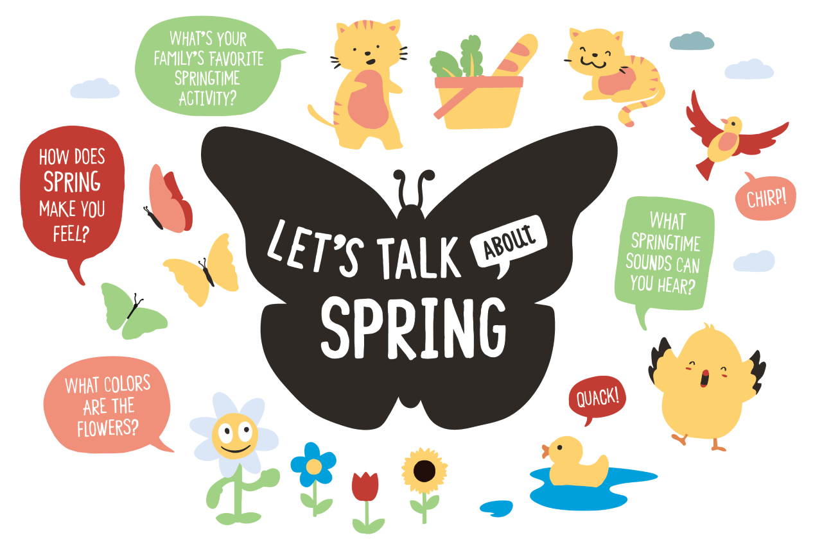
Facebook
Con la primavera llega la grama, las flores que florecen y la luz cálida del sol. Con su pequeño, encuentren y nombren los colores que les rodean. "¿Puedes encontrar algo rosado? Tienes razón, los pétalos de las flores son rosados". #Hablaresenseñar

Durante la primavera, el clima puede cambiar de lluvioso un día a soleado el siguiente. Hay muchas maneras en las que usted y su pequeño pueden divertirse con el clima durante la primavera. Hablen de lo cálido o frío que está o adivinen qué tipo de clima habrá mañana. #Hablaresenseñar

Decore su casa con coloridas mariposas de primavera. Con su niño, pongan unas gotas de colorante para alimentos en un filtro de café y observen cómo se mezclan los colores. Luego, apriete el centro del filtro de café y envuélvalo con un hilo o un limpiapipas para crear una mariposa hecha en casa

Twitter
Es primavera, lo que quiere decir que habrá un clima más cálido, el canto de las aves y mucho más. Con su niño, hablen sobre su parte favorita de la primavera. "Me gusta la primavera porque las flores empiezan a florecer. ¿Qué te gusta de la primavera?”. #Hablaresenseñar

Tome un tiempo esta primavera para relajarse con su pequeño. En un día cálido, hablen de las figuras y los dibujos que ven en las nubes. "Veo un oso de peluche. ¿Qué ves tú en las nubes?". Esta actividad relajante también ayudará a desarrollar las destrezas de comunicación de su niño. #Hablaresenseñar

Las matemáticas están en todo nuestro alrededor. Desde el número de pétalos de cada flor hasta los patrones de las líneas de una hoja, usted y su niño pueden divertirse al contar, encontrar los patrones y jugar con las matemáticas mientras están afuera. #Hablaresenseñar

Instagram
Hay muchas frutas y vegetales deliciosos y saludables para probar en la primavera. Durante la hora de la merienda, hable de las frutas y los vegetales con su niño. "¿Qué forma tiene la naranja? ¿De qué color es la manzana?”. #Hablaresenseñar

